

操作系统课程设计



**题 目** 感兴趣目标提取

学生姓名

学 号

学 院 计算机学院、网络空间安全学院

专 业

指导教师 孙玉宝

**二Ｏ四零年十二月**

1. 预处理：图像去噪增强（双边滤波）
2. 尝试绘制灰度直方图是否可使用阈值分割（三角，OSTU）（不行）
3. 考虑结合边缘检测
4. 超像素分割方法比较
5. 合并聚类方法比较

超像素概念是2003年Xiaofeng Ren提出和发展起来的图像分割技术，是指具有相似纹理、颜色、亮度等特征的相邻像素构成的有一定视觉意义的不规则像素块。它利用像素之间特征的相似性将像素分组,用少量的超像素代替大量的像素来表达图片特征,很大程度上降低了图像后处理的复杂度，所以通常作为分割算法的预处理步骤。

常见的超像素分割方法包括： Graph-based 、NCut 、Turbopixel 、 Quick-shift 、 Graph-cut a、Graph-cut b 以及 SLIC 。

其中，SLIC（simple linear iterativeclustering），即 简单线性迭代聚类 。   
它是2010年提出的一种思想简单、实现方便的算法，将彩色图像转化为CIELAB颜色空间和XY坐标下的5维特征向量，然后对5维特征向量构造距离度量标准，对图像像素进行局部聚类的过程。

#### **SLIC主要优点如下：**

生成的超像素如同细胞一般紧凑整齐，邻域特征比较容易表达。这样基于像素的方法可以比较容易的改造为基于超像素的方法。  
不仅可以分割彩色图，也可以兼容分割灰度图。  
需要设置的参数非常少，默认情况下只需要设置一个预分割的超像素的数量。  
相比其他的超像素分割方法，SLIC在运行速度、生成超像素的紧凑度、轮廓保持方面都比较理想。

一.SLIC(simple linear iterative clustering）原理分析

初始化种子点（聚类中心）：按照设定的超像素个数，在图像内均匀的分配种子点。假设图片总共有 N 个像素点，预分割为 K 个相同尺寸的超像素，那么每个超像素的大小为N/ K ，则相邻种子点的距离（步长）近似为S=sqrt(N/K)。

在种子点的n*n邻域内重新选择种子点（一般取n=3）。具体方法为：计算该邻域内所有像素点的梯度值，将种子点移到该邻域内梯度最小的地方。这样做的目的是为了避免种子点落在梯度较大的轮廓边界上，以免影响后续聚类效果。

在每个种子点周围的邻域内为每个像素点分配类标签（即属于哪个聚类中心）。和标准的k-means在整张图中搜索不同，SLIC的搜索范围限制为2S2S，可以加速算法收敛，如下图。在此注意一点：期望的超像素尺寸为SS，但是搜索的范围是2S*2S。

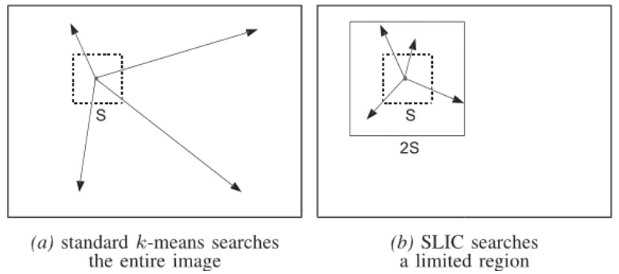

迭代优化。理论上上述步骤不断迭代直到误差收敛（可以理解为每个像素点聚类中心不再发生变化为止），实践发现10次迭代对绝大部分图片都可以得到较理想效果，所以一般迭代次数取10。

增强连通性。经过上述迭代优化可能出现以下瑕疵：出现多连通情况、超像素尺寸过小，单个超像素被切割成多个不连续超像素等，这些情况可以通过增强连通性解决。主要思路是：新建一张标记表，表内元素均为-1，按照“Z”型走向（从左到右，从上到下顺序）将不连续的超像素、尺寸过小超像素重新分配给邻近的超像素，遍历过的像素点分配给相应的标签，直到所有点遍历完毕为止。

from skimage.segmentation import slic,mark_boundaries

segments = slic(image, n_segments=60, compactness=10)

# 参数说明：

# n_segments: 分割块的个数。可能最后分割出的块数与实际设置并不一样，可能是slic算法做了后续处理，将小的超像素合并到大的超像素中。

# compactness:分割块的边界是否压缩，压缩会使分割快的边沿更光滑。

设置待分割超像素的数目？

使用超像素对图像进行分割时，设置的超像素数目K比较重要：如果K比较小，每个超像素尺寸会比较大，这样超像素对边界的保持就会变差，如果K比较大，每个超像素的尺寸会比较小，那么会出现类似“过拟合”现象，超像素的形状会变得非常不规则，邻域关系很难保持，而且数目也比较多。

超像素就是把一幅原本是像素级(pixel-level)的图，划分成区域级(district-level)的图。可以将其看做是对基本信息进行的抽象。

超像素分割属于图像分割(image segmentation)，再细化应该属于过分割(over segmentation)。

比如我们对一幅图像进行超像素分割，分割之后，会得到许多大小不一的区域，我们可以从这些区域中提取出有效的信息，比如颜色直方图、纹理信息。比如有一个人，我们可以对这个人的图像进行超像素分割，进而通过对每个小区域的特征提取，辨识出这些区域是处于人体的哪个部分（头部、肩部，腿部），进而建立人体的关节图像。

如果你要用图论的方法来分离前景背景。如果这幅图的大小为480 * 640，那么你建立的图(graph)有480640个节点。如果你预先对这幅图像使用超像素分割，将其分割为1000个超像素，那么你建立的图只有1000个节点。大大提升了计算速度。

参考文献

[1]唐真,庄怡.基于超像素分割算法的景观边缘提取仿真[J].计算机仿真,2024,41(09):228-232.

[2][Achanta, Radhakrishna](https://infoscience.epfl.ch/items/111df507-1d06-4406-b7f9-245fc03a6994),[Shaji, Appu,](https://infoscience.epfl.ch/items/dbb4ae92-9d06-4d37-ae80-3344f0b930cd)[Smith, Kevin,](https://infoscience.epfl.ch/items/883f4674-f7ea-4129-b967-3284f8eea84c)[Lucchi, Aurélien](https://infoscience.epfl.ch/items/549b00ed-5743-438f-a48a-f554f911507f),[Fua, Pascal](https://infoscience.epfl.ch/items/26ee9199-5a82-4097-90f0-e9eb052de875)[Süsstrunk, Sabine](https://infoscience.epfl.ch/items/92a168c1-ed7f-44d0-bb15-2b931a33b047)SLIC Superpixels Compared to State-of-the-art Superpixel Methods,[2012.120](https://doi.org/10.1109/TPAMI.2012.120" \t "https://infoscience.epfl.ch/entities/publication/605ab010-dcfa-4dcf-bb55-ddf0eda015ba/_blank)

[3]K. Harris, 1998, IEEE TIP, Hybrid image segmentation using watershed and fast region merging

[超像素分割与超像素合并/区域合并/多尺度分割_多尺度超像素-CSDN博客](https://blog.csdn.net/guzenyel/article/details/25769507)